Структурные схемы системы без резерва и систем с резервом.

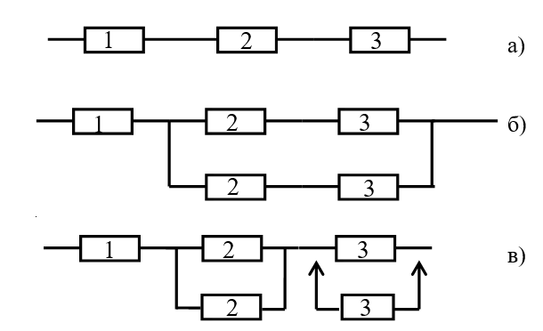

Группа изделий: микросхему интегральные полупроводниковые аналоговые

$λ_{б.с.г.}=λ_{0}=0,028∙{10}^{-6}$ (таблица 4, страница 99)

Группа аппаратуры по ГОСТ РВ20.39.304-98 - 5.1, t=30º

Элемент 1: серия 140, типономинал 140УД21, элементов (бит) 280, тип корпуса не полимерный, технология иная

Элемент 2: серия 512, типономинал 512ПС8, элементов (бит) 1600, тип корпуса не полимерный, технология иная

Элемент3: серия 590, типономинал 590КН8А, элементов (бит) 8, тип корпуса не полимерный, технология КМОП (напряжение питания 12В)

Используем уровень повышенной надежности (приемка «9»).

|  |  |  |  |  |  |  |  |
| --- | --- | --- | --- | --- | --- | --- | --- |
| № элемента | λ0∙10-6 | КС.Т. | Ккорп | КV | КЭ | Кпр | λэ∙10-6 |
| 1 | 0,028 | 1.58 | 1 | 1 | 1 | 0,35 | 0,0155 |
| 2 | 0,028 | 3.38 | 1 | 1 | 1 | 0,35 | 0,0331 |
| 3 | 0,028 | 0.68 | 1 | 3 | 1 | 0,35 | 0,0200 |

Средние наработки на отказ для схем:







$$λ_{aΣ}=λ_{1}+λ_{2}+λ_{3}$$

$$λ_{бΣ}=λ_{1}+\frac{2{(λ_{2}+λ_{3})}^{2}}{μ}$$

$$λ_{вΣ}=λ_{1}+\frac{2{λ_{2}}^{2}}{μ}+\frac{{λ_{3}}^{2}}{μ}$$

Интенсивность восстановления μ примем равной 0,4. Тогда значения средних наработок на отказ для данных схем:

$$λ_{aΣ}=(0,0155+0,0331+0,02)∙{10}^{-6}=6,86∙{10}^{-8}$$

$$λ_{бΣ}=0,0155∙{10}^{-6}+\frac{2{\left(0,0331∙{10}^{-6}+0,02∙{10}^{-6}\right)}^{2}}{0,4}=1,54∙{10}^{-8}$$

$$λ_{вΣ}=0,0155∙{10}^{-6}+\frac{2{\left(0,0331∙{10}^{-6}\right)}^{2}}{0,4}+\frac{{0,02∙{10}^{-6}}^{2}}{0,4}=1,54∙{10}^{-8}$$